Извещение о проведении открытого электронного аукциона №ОАЭ – 04/2023
на право заключения договора аренды имущества, находящегося
в собственности муниципального образования г.Саяногорск

г.Саяногорск «13» октября 2023г.
№  п/п | Наименование | Содержание
1 | Организатор аукциона:  полное наименование  сокращенное наименование  место нахождения, почтовый адрес  адрес электронной почты, телефон  контактное лицо  электронный адрес  номер контактного телефона  электронная площадка, адрес электронной площадки | Департамент архитектуры, градостроительства и недвижимости города Саяногорска (ИНН1902000378)  ДАГН г.Саяногорска  655603, Российская Федерация, Республика Хакасия, г.Саяногорск, Заводской мкрн., д.58  Dagn_sayan@r-19.ru, 8(39042)6-79-70  Свиридова Кристина Анатольевна  главный специалист отдела муниципального имущества ДАГН г.Саяногорска, кабинет №14 (второй этаж)  SviridovaKA@r-19.ru  тел: 8 (39042) 6-79-71  АО «Сбербанк-АСТ», www.utp.sberbank-ast.ru
2 | Адрес (место расположения), описание и технические характеристики муниципального имущества, права на которое передаются по договору | Нежилое помещение  по адресу: Российская Федерация, Республика Хакасия, г.Саяногорск, Заводской мкрн., дом 27, помещение 119Н, площадью 6,2 кв.м., кадастровый номер:19:03:040205:905.  Помещение расположено на 1 этаже пятиэтажного панельного многоквартирного дома (бывшее общежитие), в блоке коридорного типа, 1986 года постройки, вход в совместном пользовании, состоящий из пристройки и крыльца.  Сантехнические и электротехнические устройства: электроосвещение – скрытая проводка; отопление – центральное; канализация и водопровод – от городской центральной сети, сброс в городскую сеть, радиатор отопления – 1шт.  Дверной блок – металлическая дверь, окрашенная; оконный блок – деревянный, окрашенный с металлической решеткой, стены бетонные, отделка – обои; перекрытие железобетонное, отделка потолка - побелка; полы бетонные, покрытие – линолеум.  Общее техническое состояние помещения удовлетворительное.
3 | Целевое назначение муниципального имущества, права на которое передаются по договору | Офисное
4 | Начальная (минимальная) цена договора | Начальная (минимальная) цена договора установлена в размере ежемесячного платежа за право владения и пользования муниципальным имуществом.  Начальный размер ежемесячной арендной платы без учета НДС и коммунальных услуг составляет 1060 (Одна тысяча шестьдесят) рублей 20 копеек.  Коммунальные и иные услуги арендатором оплачиваются самостоятельно
5 | Срок действия договора | 5 (пять) лет
6 | Порядок подачи заявки на участие в аукционе  дата и время начала подачи заявок на участие в аукционе  дата и время окончания срока подачи заявок на участие в аукционе.  Место подачи заявок на участие в аукционе | Заявка на участие в аукционе подается по форме, установленной документацией об аукционе, путем заполнения ее электронной формы, размещенной в открытой части электронной площадки и подписывается усиленной квалифицированной подписью заявителя с приложением электронных образов необходимых документов, установленных документацией об аукционе.  «14» октября 2023  04 час. 00 мин. (время московское), 08 час.00 мин (местное время)  «07» ноября 2023  05 час. 00 мин. (время московское), 09 час.00 мин. (местное время)  Электронная площадка АО «Сбербанк – АСТ», раздел универсальной торговой платформы Торговая секция «Приватизация, аренда и продажа прав» www.utp.sberbank-ast.ru
7 | Требование о внесении задатка, размер задатка  срок и порядок внесения задатка | Задаток за участие в аукционе установлен в размере:  1060 (Одна тысяча шестьдесят) рублей, 20 копеек.  Заявитель осуществляет перечисление денежных средств в размере задатка на банковские реквизиты оператора электронной площадки, размещенные в открытой части электронной площадки (www.utp.sberbank-ast.ru).  Денежные средства в сумме задатка должны быть зачислены на лицевой счет заявителя на универсальной торговой платформе до подачи заявки на участие в аукционе
 | Реквизиты счета для перечисления задатка | ПОЛУЧАТЕЛЬ: Наименование: АО "Сбербанк-АСТ", ИНН: 7707308480, КПП: 770401001  Расчетный счет: 40702810300020038047  БАНК ПОЛУЧАТЕЛЯ: Наименование банка: ПАО "СБЕРБАНК РОССИИ" Г. МОСКВА  БИК: 044525225  Корреспондентский счет: 30101810400000000225  Назначение платежа – Перечисление денежных средств в качестве задатка (депозита) (ИНН плательщика), НДС не облагается.
8 | Требования к участникам аукциона | Участниками аукциона могут являться только субъекты малого и среднего предпринимательства, физические лица, применяющие специальный налоговый режим «Налог на профессиональный доход» («самозанятые лица»), имеющие право на поддержку органами местного самоуправления в соответствии с Федеральным законом от 24.07.2007 №209-ФЗ «О развитии малого и среднего предпринимательства в Российской Федерации».
9 | Дата и время начала рассмотрения заявок на участие в аукционе | «07» ноября 2023  05 час.00 мин. (время московское), 09 час.00 мин. (местное время)
10 | Величина повышения начальной цены договора («шаг аукциона») | В размере 5% (пяти процентов) начальной (минимальной) цены договора
11 | Дата и время начала проведения аукциона | «09» ноября 2023  06 час.00 мин. (время московское), 10 час.00 мин. (местное время)
12 | Срок и порядок оплаты по договору. | Арендатор обязан вносить арендную плату ежемесячно до 25 числа текущего месяца на основании Договора аренды, без выставления счетов, по безналичному расчету на счет, указанный в Договоре аренды.  Арендная плата за имущество, взимается со дня принятия имущества по акту приема-передачи.  В случае невнесения Арендатором платежей в установленные сроки начисляется пеня в размере 0,1% от суммы просроченной арендной платы. Сумма пени уплачивается помимо причитающихся к уплате сумм арендной платы. Уплата пени, установленной Договором аренды, не освобождает Стороны от выполнения лежащих на них обязательств или устранения нарушений, а также возмещения причиненных ими убытков.
13 | Срок, в течение которого организатор аукциона вправе отказаться от проведения аукциона | Не позднее чем за 5 (пять) дней до даты окончания срока подачи заявок на участие в аукционе.  В течение 1 (одного) часа с момента размещения извещения об отказе от проведения аукциона на официальном сайте оператор электронной площадки размещает извещение об отказе от проведения аукциона на электронной площадке.  Оператор электронной площадки извещает заявителей об отказе организатора торгов от проведения аукциона не позднее следующего рабочего дня со дня принятия соответствующего решения путем направления указанного сообщения в «личный кабинет» заявителя.
14 | Срок, в течение которого должен быть подписан проект договора | Заключение договора осуществляется Сторонами в электронной форме на электронной площадке.  Договор должен быть подписан сторонами не ранее чем через 10 (десять) дней, но не позднее 20 (двадцати) дней со дня размещения на официальном сайте торгов протокола подведения итогов аукциона либо протокола рассмотрения заявок на участие в аукционе в случае, если аукцион признан несостоявшимся по причине подачи единственной заявки на участие в аукционе либо признания участником аукциона только одного заявителя.
15 | Срок, в течение которого организатор аукциона вправе принять решение о внесении изменений в извещение о проведении аукциона | Не позднее чем за 5 (пять) дней до даты окончания подачи заявок на участие в аукционе.  В течение 1 (одного) часа с момента размещения изменений в извещение о проведении аукциона на официальном сайте оператор электронной площадки размещает соответствующие изменения в извещение на электронной площадке и направляет в «личный кабинет» заявителя, подавшего заявку на участие, соответствующее уведомление.  При внесении изменений в извещение о проведении аукциона срок подачи заявок на участие в аукционе должен быть продлен таким образом, чтобы с даты этом срок подачи заявок на участие в аукционе должен быть продлен таким образом, чтобы с даты размещения на официальном сайте внесенных изменений в извещение о проведении аукциона до даты окончания срока подачи заявок на участие в аукционе он составлял не менее 20 (двадцати) дней.
16 | Передача имущества в субаренду | Не допускается
17 | Переуступка прав пользования, передача прав пользования в залог и внесение прав пользования имуществом в уставный капитал любых других субъектов хозяйственной деятельности, передача третьим лицам прав и обязанностей по договору аренды (перенаем) | Не допускается
18 | Проект договора аренды | В электронной форме (приложение к извещению)

Приложение к извещению

ПРОЕКТ ДОГОВОРА АРЕНДЫ МУНИЦИПАЛЬНОГО ИМУЩЕСТВА

Республика Хакасия, Город Саяногорск дата

Департамент архитектуры, градостроительства и недвижимости города Саяногорска, юридический адрес: 655603, Россия, Республика Хакасия, г.Саяногорск, Заводской микрорайон, здание 58, ИНН 1902000378, КПП 190201001, ОГРН 1021900674971, в лице руководителя Гурковой Елены Николаевны, действующего на основании Положения, именуемый в дальнейшем «Арендодатель», с одной стороны, и _______________________, именуемый в дальнейшем «Арендатор», с другой стороны, заключили настоящий договор о нижеследующем:

- ПРЕДМЕТ ДОГОВОРА
  - Арендодатель на основании протокола № ____ от ________ 2023г. об итогах аукциона на право заключения договора аренды муниципального имущества передает, а Арендатор принимает во временное владение и пользование нежилое помещение (далее по тексту «помещение»), площадью 6,2 кв.м., расположенное по адресу: Российская Федерация, Республика Хакасия, г.Саяногорск, Заводской мкрн., дом 27, помещение 119Н, кадастровый номер: 19:03:040205:905, согласно прилагаемого к договору плана нежилого помещения.
Характеристика помещения: нежилое помещение расположено на первом этаже пятиэтажного панельного многоквартирного дома (бывшее общежитие), в блоке коридорного типа, 1986 года постройки, вход в совместном пользовании, состоящий из пристройки и крыльца.
Балансовая стоимость помещения 17229 (Семнадцать тысяч двести двадцать девять) рублей 00 копеек.
Рыночная стоимость помещения без учета НДС 119900 (Сто девятнадцать тысяч девятьсот) рублей 00 копеек.
1.2. Помещение находится в состоянии, указанном в акте приема-передачи, пригодном для его использования, в соответствии с разрешенным использованием на условиях, определенных настоящим договором.
1.3. Помещение включено в «Перечень муниципального имущества муниципального образования г.Саяногорск, свободного от прав третьих лиц (за исключением имущественных прав субъектов малого и среднего предпринимательства), предназначенного для предоставления во владение и пользование субъектам малого и среднего предпринимательства и организациям, образующим инфраструктуру поддержки субъектов малого и среднего предпринимательства», утвержденного постановлением Администрации города Саяногорска от 23.03.2009 №350.
1.4. Целевое назначение – офисное.

2. ПРАВА И ОБЯЗАННОСТИ СТОРОН
2.1. Арендодатель имеет право:
2.1.1. На беспрепятственный доступ в помещение в любое время с целью его осмотра и проверки на предмет соблюдения условий договора и технического состояния имущества, а также использование его по целевому назначению.
2.1.2. На возмещение убытков, причиненных ухудшением имущества в результате хозяйственной деятельности Арендатора, а также по иным основаниям, предусмотренным законодательством Российской Федерации.
2.1.3. Потребовать расторжения договора аренды и возмещения убытков, если арендатор пользуется имуществом не в соответствии с условиями договора аренды или назначением имущества.
2.2. Арендодатель обязан:
2.2.1. Передать Арендатору помещение, указанное в п.1.1 настоящего договора по акту приема-передачи.
2.2.2. Обеспечить государственную регистрацию договора аренды в Управлении Федеральной службы государственной регистрации, кадастра и картографии по Республике Хакасия.
2.3. Арендатор имеет право:
2.3.1. Размещать без согласия Арендодателя вывеску о своем фирменном наименовании, режиме работы.
2.3.2. Размещать наружную рекламу на внешней стороне и фасаде здания в порядке, определенном законом «О рекламе».
2.4. Арендатор обязан:
2.4.1. Своевременно вносить арендную плату за пользование помещением, в порядке и сроки, определенные разделом 3 настоящего договора аренды.
2.4.2. Использовать помещение исключительно по его прямому назначению в соответствии с настоящим договором.
2.4.3. Поддерживать помещение в исправном техническом, санитарном и противопожарном состоянии, производить за свой счет текущий ремонт, нести расходы на содержание помещения, в том числе и коммунальные услуги.
При обнаружении признаков аварийного состояния сантехнического, электротехнического и прочего оборудования немедленно принять меры по их устранению и обеспечить доступ обслуживающего персонала эксплуатационной организации.
Арендатор несет ответственность за содержание и эксплуатацию электротехнического и иного оборудования.
2.4.4. Своевременно и за счет собственных средств оплачивать коммунальные услуги лицам, осуществляющим соответствующие виды деятельности.
2.4.5. Не проводить перепланировку, переоборудование и реконструкцию помещения без письменного согласия Арендодателя.
2.4.6. Если арендуемое помещение в результате действий Арендатора или не принятия им необходимых и своевременных мер придет в аварийное состояние, то Арендатор восстанавливает его своими силами, за счет своих средств, или возмещает ущерб, нанесенный Арендодателю, в установленном законом порядке.
2.4.7. Арендатор обязан письменно сообщить Арендодателю об освобождении арендуемого помещения, не позднее, чем за один месяц, как в связи с окончанием срока действия договора, так и при досрочном отказе, и в течение 5 (пяти) рабочих дней возвратить арендуемое имущество в состоянии, с учетом нормального износа, Арендодателю по акту приема передачи.
Если Арендатор не возвратил арендованное имущество либо возвратил его несвоевременно, он обязан уплатить арендную плату в установленном договором размере за все время просрочки. При этом настоящий договор не считается продленным.
2.4.8. В течение тридцати дней с момента заключения настоящего договора заключить договоры на потребление электроэнергии, на потребление коммунальных услуг и вывоз ТКО с лицами, осуществляющими соответствующие виды деятельности и копии заключенных договоров предоставить в ДАГН г.Саяногорска.
2.4.9. В отношении имущества указанного в п.1.1 настоящего договора Арендатору запрещается: переуступка прав пользования, передача прав пользования в залог и внесение прав пользования имуществом в уставный капитал любых других субъектов хозяйственной деятельности, передача третьим лицам прав и обязанностей по договору аренды (перенаем), передача имущества в субаренду.

3. РАСЧЕТЫ
3.1. Арендатор своевременно производит арендные платежи в размере, установленном в ходе аукциона, в общей сумме ______ рублей в месяц, в т.ч. НДС (20%) ____ рублей.
3.2. Оплата аренды в сумме ______ руб. производится ежемесячно не позднее 25 числа текущего месяца (без предъявления счетов к оплате), путем перечисления денежных средств в УФК по Республике Хакасия (ДАГН г.Саяногорска), ИНН 1902000378, КПП 190201001, ОКТМО 95708000, в Отделение - НБ Республики Хакасия Банка России//УФК по Республике Хакасия г.Абакан, БИК 019514901, КС 03100643000000018000, ЕКС 40102810845370000082, КБК 90411105074040000120, с указанием текста в платежном документе: «оплата по договору аренды муниципального имущества № _____от__________»).
НДС (20%) от арендной платы в сумме ______ руб. Арендатор оплачивает самостоятельно в соответствии с действующим законодательством.
3.3. Задаток в сумме 1060 (Одна тысяча шестьдесят) рублей, 20 копеек без учета НДС, засчитывается в счет арендной платы имущества, указанного в п.1.1 настоящего договора.
3.4. Размер ежемесячной арендной платы может быть пересмотрен Арендодателем один раз в пять лет по результатам проведенной оценки рыночной стоимости арендной платы с внесением соответствующих изменений в договор аренды.
Индексация размера арендной платы производится один раз в год, в связи с инфляцией, путем умножения размера арендной платы, установленного в прошедшем календарном году, на индекс потребительских цен в Российской Федерации за прошедший календарный год. Уведомление о пересмотре арендной платы направляется Арендодателем Арендатору не позднее одного месяца до очередного срока внесения арендной платы, является обязательным для него и составляет неотъемлемую часть договора аренды. Арендатор обязан в месячный срок после письменного уведомления Арендодателя об изменении арендной платы принять арендную плату в соответствии с новым порядком расчета, при этом дополнительное соглашение к договору сторонами не оформляется.
3.5. За каждый день просрочки перечисления арендной платы начисляется пеня в размере 0,1% от суммы просроченной арендной платы.
3.6. Уплата пени, установленной настоящим договором, не освобождает стороны от выполнения лежащих на них обязательств или устранения нарушений, а также возмещения причиненных ими убытков.
3.7. Произведенные Арендатором в арендуемом помещении неотделимые улучшения относятся к собственности муниципального образования г.Саяногорск, при этом стоимость неотделимых улучшений, произведенных Арендатором, возмещению не подлежит.

- СРОК ДЕЙСТВИЯ, ПОРЯДОК ИЗМЕНЕНИЯ И РАСТОРЖЕНИЯ ДОГОВОРА
4.1. Помещение передается в аренду сроком на 5 лет, срок аренды устанавливается с _____20___г. по _____ 20___г.
4.2. По истечении срока договора аренды Арендатор, надлежащим образом, исполнившим свои обязанности по настоящему договору, имеет преимущественное право на заключение договора на новый срок. Заключение такого договора на новый срок с Арендатором осуществляется без проведения торгов, путем подписания дополнительного соглашения к договору аренды о продлении срока аренды на тех же условиях, при одновременном соблюдении следующих условий:
1) размер арендной платы определяется по результатам оценки рыночной стоимости объекта, проводимой в соответствии с законодательством, регулирующим оценочную деятельность в Российской Федерации;
2) минимальный срок, на который перезаключается договор аренды, должен составлять не менее чем 3 (Три года). Срок может быть уменьшен только на основании заявления арендатора.
4.3. Арендодатель вправе отказать арендатору в заключении на новый срок договора аренды в порядке и на условиях, которые указаны в пункте 4.2 настоящего договора в следующих случаях:
1) принятие в установленном порядке решения, предусматривающего иной порядок распоряжения таким имуществом;
2) наличие у арендатора задолженности по арендной плате за такое имущество, начисленным неустойкам (штрафам, пеням) в размере, превышающем размер арендной платы за более чем один период платежа, установленный договором аренды.
4.4. Настоящий договор подлежит досрочному расторжению по требованию Арендодателя в случаях, предусмотренных ст.619 Гражданского кодекса Российской Федерации, ч.3 ст.18 Федерального закона от 24.07.2007 №209-ФЗ «О развитии малого и среднего предпринимательства в Российской Федерации», а также в случаях неисполнения обязательств, установленных настоящим договором.
4.5. Настоящий договор может быть расторгнут, по требованию Арендодателя в случае задолженности по оплате за коммунальные услуги лицам, осуществляющим соответствующие виды деятельности.
4.6. Настоящий договор может быть расторгнут, по требованию Арендатора, если помещение, в силу обстоятельств за которое Арендатор не отвечает, окажется в состоянии непригодном для использования.
4.7. Договор может быть расторгнут в силу форс-мажорных (непреодолимых) обстоятельств, а также по соглашению сторон.
4.8. Односторонний отказ от исполнения условий настоящего договора не допускается.
4.9. Споры, вытекающие из настоящего договора, решаются путем переговоров. При не достижении согласия, споры и разногласия подлежат рассмотрению в судебном порядке мировым судьей либо судом общей юрисдикции, либо арбитражным судом Республики Хакасия в соответствии с их компетенцией, определенной действующим законодательством по фактическому местонахождению Арендодателя.

- ЗАКЛЮЧИТЕЛЬНАЯ ЧАСТЬ
5.1. Настоящий договор заключен в электронной форме, составлен в двух экземплярах, имеющих одинаковую юридическую силу, по одному экземпляру для каждой из сторон.
5.2. Стороны несут имущественную ответственность за неисполнение или ненадлежащее исполнение условий договора аренды в соответствии с действующим законодательством и положениями настоящего договора.
5.3. Арендатор несет риск случайной гибели или повреждения арендованного помещения, в размере причиненного реального ущерба, если вред имуществу нанесен по вине Арендатора.
5.4. В случае изменения адреса или других реквизитов договора, стороны обязаны в десятидневный срок направить письменное уведомление об этом.
5.5. К договору прилагаются:
5.5.1. Акт приема-передачи.
5.5.2. План нежилого помещения.

- РЕКВИЗИТЫ СТОРОН
6.1. Арендодатель: юридический и почтовый адреса: 655603, Россия, Республика Хакасия, г. Саяногорск, Заводской микрорайон, 58, т.8(39042) 6-79-70, 8(39042) 6-79-71,
e-mail:dagn_sayan@r-19.ru; SviridovaKA@r-19.ru.
6.2. Арендатор: _________________________________________________________

Подписи сторон:
«Арендодатель» «Арендатор»

АКТ ПРИЕМА-ПЕРЕДАЧИ
МУНИЦИПАЛЬНОГО ИМУЩЕСТВА

Республика Хакасия г.Саяногорск «___»_________20___г.

АРЕНДОДАТЕЛЬ: Департамент архитектуры, градостроительства и недвижимости города Саяногорска, в лице руководителя Гурковой Елены Николаевны, действующего на основании Положения сдал, а АРЕНДАТОР: ____________________________________, принял во временное владение и пользование следующее муниципальное имущество:

нежилое помещение кадастровый номер:19:03:040205:905, площадью 6,2 кв.м., расположенное по адресу: Республика Хакасия, г.Саяногорск, Заводской мкрн., дом 27, помещение 119Н.
1. Характеристика передаваемого помещения: помещение расположено на первом этаже пятиэтажного панельного многоквартирного дома (бывшее общежитие), в блоке коридорного типа, 1986 года постройки, вход в совместном пользовании, состоящий из пристройки и крыльца.
На момент приема-передачи помещение находилось в следующем техническом состоянии:
- стены бетонные, отделка – обои;
- перекрытие железобетонное;
- потолок: отделка – побелка;
- полы бетонные, покрытие – линолеум;
- дверной блок: металлическая дверь, окрашенная;
- оконный блок – деревянный, окрашенный с металлической решеткой.
Сантехнические и электротехнические устройства:
Электроосвещение – скрытая проводка, отопление – центральное, канализация, водопровод – от городской центральной сети, сброс в городскую сеть, в помещение имеется радиатор отопления – 1шт.
2. Помещение находится в удовлетворительном состоянии, претензий по техническому состоянию у сторон не имеется.
3. Настоящий акт является неотъемлемой частью договора аренды муниципального имущества № _____ от ________20___г., составлен в двух экземплярах, один из которых находится у Арендодателя, второй у Арендатора.

Подписи сторон:
«Арендодатель» «Арендатор»

Приложение
к договору аренды
муниципального имущества
от _______________№ ______

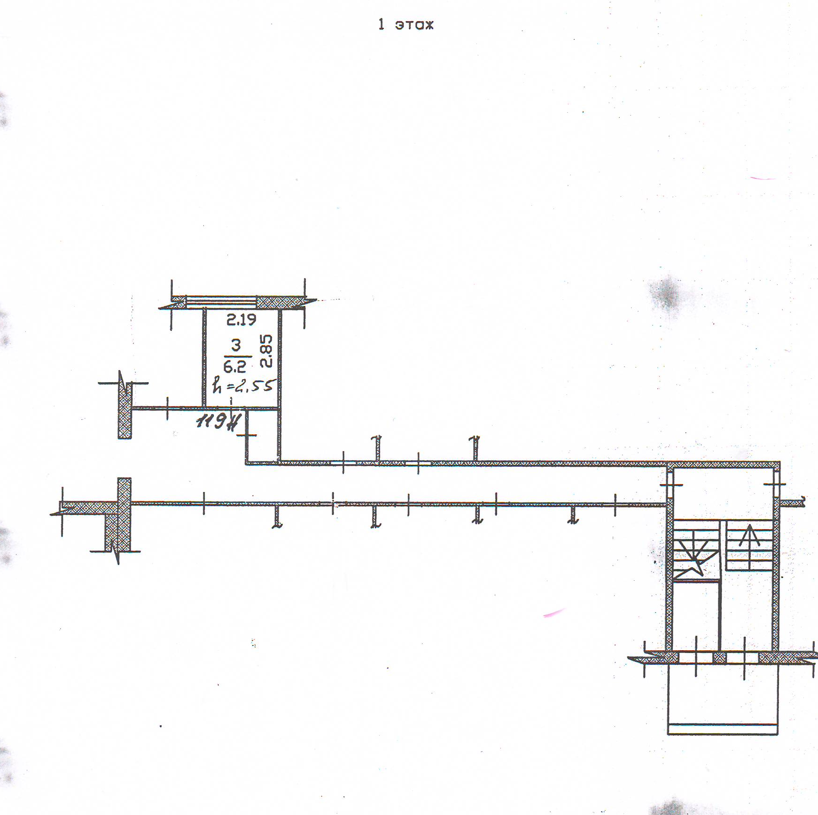
План нежилого помещения площадью 6,2 кв.м.,
расположенного по адресу: Республика Хакасия, г.Саяногорск,
Заводской мкрн., дом 27, помещение 119Н

Подписи сторон:
«Арендодатель» «Арендатор»

